Topografie

Bij deze opdracht heb je de atlas en je kleurpotloden nodig.

Je gaat plaatsnamen opzoeken in de atlas. Weet je al hoe dat moet?
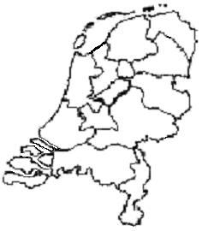
Achterin de atlas staat het register. Dat is een lange lijst waarin alle namen staan die in de atlas voorkomen. Gelukkig staan ze op alfabetische volgorde, zodat je niet zo lang hoeft te zoeken. (Net als in een woordenboek.)

Hiernaast zie je een kaart van Nederland en je ziet daaronder 12 plaatsnamen. Je gaat deze plaatsnamen opzoeken in de atlas. Kijk steeds goed in welke provincie die plaats ligt.
Je moet de provincie kleuren op het kaartje hiernaast. Achter de plaatsnaam schrijf je op in welke provincie die plaats ligt.

KLEUR PLAATSNAAM ZO HEET DE PROVINCIE
rood Almelo ……………………………………………………………………………………
oranje Biddinghuizen ……………………………………………………………………………………
geel Ede ……………………………………………………………………………………
lichtgroen Delfzijl ……………………………………………………………………………………
donkergroen Gouda ……………………………………………………………………………………
donkerblauw Helmond ……………………………………………………………………………………
lichtblauw Meppel ……………………………………………………………………………………
rose Sneek ……………………………………………………………………………………
paars Terneuzen ……………………………………………………………………………………
grijs Weert ……………………………………………………………………………………
zwart Zaandam ……………………………………………………………………………………
wit Zeist ……………………………………………………………………………………

